Inaugurada en Brasilia la "Casa Buen Samaritano" para acoger a los migrantes venezolanos

Mons. Joel Portella: "como hombre de fe puedo decir: ¡veo la presencia de Dios aquí!"
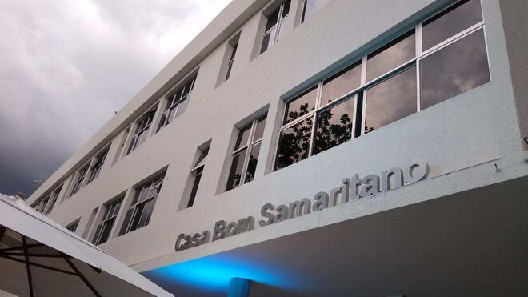
Casa Buen Samaritano

Se trata de una iniciativa de la AVSI Brasil y el Instituto Migraciones y Derechos Humanos - IMDH/Hermanas Scalabrinianas

"Acoger, promover el bienestar y apoyar la autonomía de los venezolanos que van a transitar aquí de forma temporal"

"La CNBB no ha hecho más que su obligación. El edificio está vacío desde que dejó de ser una residencia temporal. Y hoy, después de todos estos sueños y esta articulación, esta red, como hombre de fe puedo decir: ¡veo la presencia de Dios aquí!"

La "Casa Buen Samaritano" sea un instrumento de fortalecimiento de la fe, preparación y apoyo para que las personas se sientan integradas y con inserción ciudadana

06.02.2021 Luis Miguel Modino, corresponsal en Brasil
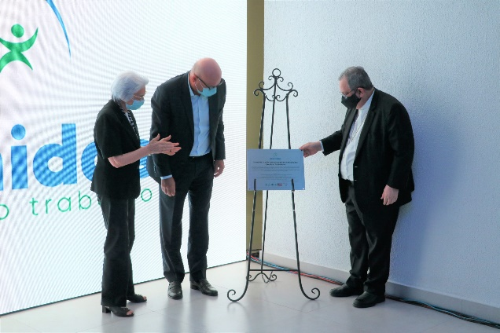
Ser una iglesia samaritana, que acoge a quien está tirado al borde del camino. La iglesia brasileña siempre ha estado atenta a la realidad de los migrantes venezolanos, un trabajo que comienza en Pacaraima, en la frontera norte del país, de donde los recién llegados al país pasan a Boa Vista, capital del estado fronterizo de Roraima, para después irse adentrando en el resto del país, en lo que es conocido como “proceso de interiorización”.
Entre las muchas acciones llevadas a cabo en los últimos años, esta semana ha sido sido inaugurada la “Casa Buen Samaritano”, destinada a recibir temporalmente a los migrantes y refugiados venezolanos que se encuentran en condición de albergue en Boa Vista y que serán interiorizados a partir de las oportunidades de trabajo en la región del Distrito Federal. Se trata de una iniciativa de la AVSI Brasil y el Instituto Migraciones y Derechos Humanos - IMDH/Hermanas Scalabrinianas y financiado por el Departamento de Población, Refugiados y Migración (PRM), del gobierno de los Estados Unidos, para fortalecer las acciones de la fuerza de trabajo humanitaria Operación Acogida, liderada por el gobierno federal.
La nueva casa, con capacidad para albergar a 94 personas, se encuentra en un espacio cedido por la Conferencia Nacional de Obispos de Brasil – CNBB, y quiere ser, una oportunidad “para los migrantes y refugiados de Venezuela que buscan un nuevo comienzo”, según Thaís Braga, directora del proyecto "Acogida por el trabajo". Según ella, "buscamos reunir a las instituciones asociadas que tienen un gran papel movilizador e influyente en el área de la migración venezolana en Brasil y esperamos que puedan trabajar con nosotros para lograr el propósito de esta casa: acoger, promover el bienestar y apoyar la autonomía de los venezolanos que van a transitar aquí de forma temporal".
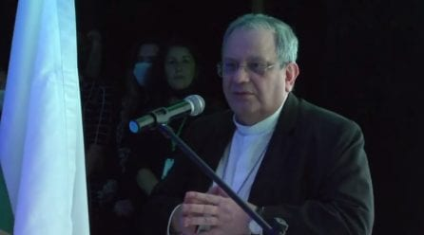
En la ceremonia de inauguración estuvo presente Monseñor Joel Portella, Secretario General de la CNBB, quien destacó que esta iniciativa ha sido posible gracias a la capacidad de trabajar conjuntamente con tantas instituciones. Según su Secretario General, "la CNBB no ha hecho más que su obligación. El edificio está vacío desde que dejó de ser una residencia temporal. Y hoy, después de todos estos sueños y esta articulación, esta red, como hombre de fe puedo decir: ¡veo la presencia de Dios aquí!". Para Monseñor Portella, en el sueño de cada uno está presente "el dedo, el sueño, el corazón de Dios".
Estamos ante un comienzo esperanzador para muchas personas, según la hermana Rosita Milesi, quien afirmaba que “acoger a los migrantes e integrar es un aspecto muy claro que corresponde al sentido humanitario que seguramente tenemos todos, así que es muy satisfactorio y alentador vivir este momento, que además corresponde a un gran llamado que ha hecho el Papa Francisco". La directora del Instituto de Migraciones y Derechos Humanos, espera que la "Casa Buen Samaritano" sea un instrumento de fortalecimiento de la fe, preparación y apoyo para que las personas se sientan integradas y con inserción ciudadana.
Estamos ante una iniciativa que es "un hito, una nueva aventura, una gran responsabilidad", según el director y presidente de AVSI Brasil, Fabricio Pellicelli. Se trata de un proyecto, lanzado en octubre de 2019, que prevé la colocación en el mercado de trabajo y la interiorización de venezolanos adultos con sus familias, además de la colocación en el mercado de trabajo de brasileños en situación de vulnerabilidad social; y cursos preparatorios vinculados al mercado de trabajo. Ya han sido atendidos 420 venezolanos, con 227 contratados en el mercado formal, en diferentes estados de Brasil, y otros 193 familiares.
https://www.religiondigital.org/luis_miguel_modino-_misionero_en_brasil/Mons-Joel-Portella-presencia-Dios_7_2311938796.html?utm

